新起点小学英语二年级下册期末测试题
- 听录音，把与录音内容相符的图片下面的字母编号圈起来。（24分 ）
1、 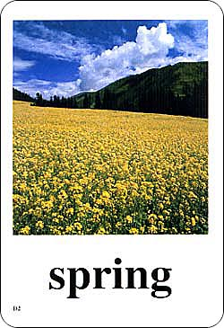 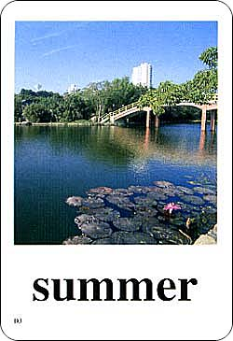 2、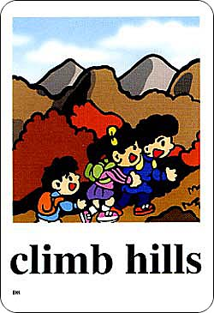 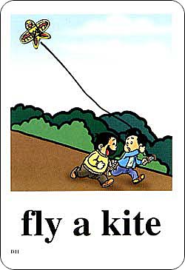
A B A B
3、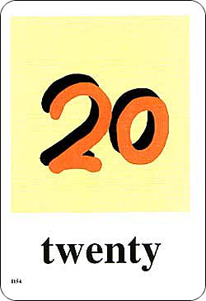 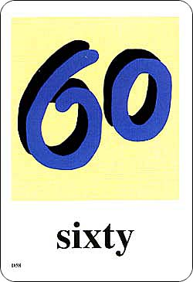 4、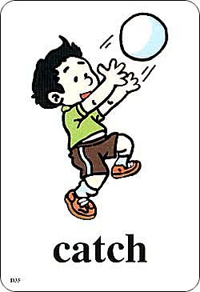 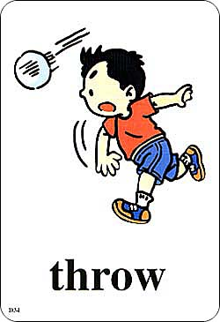
A B A B
5、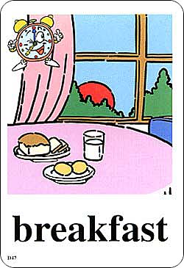 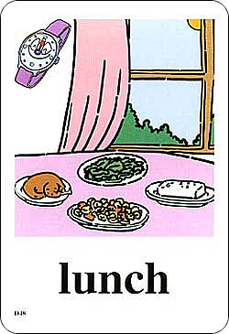 6、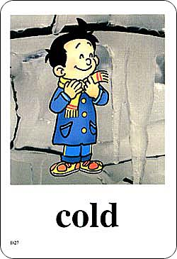 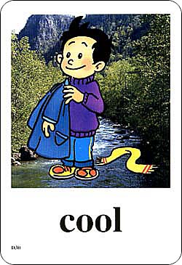
A B A B
7、 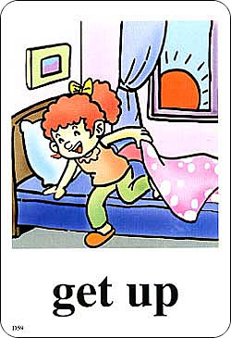 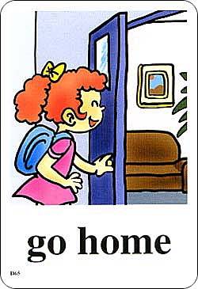 8、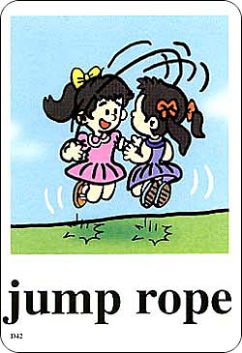 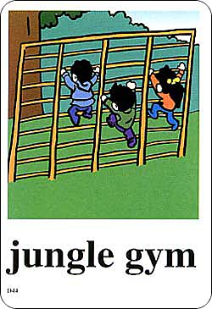
A B A B

- 听录音，给下列图片排列顺序。（16分）
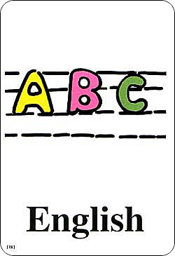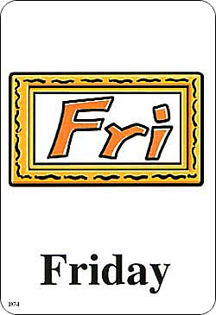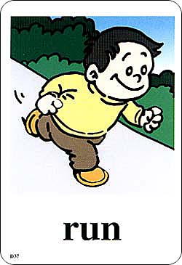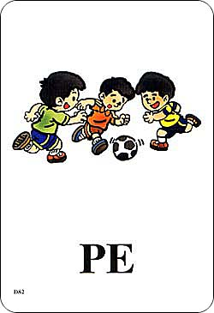
（ ） （ ） （ ） （ ）
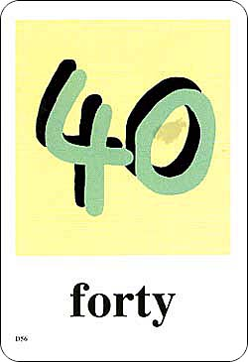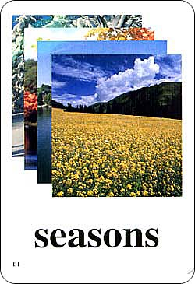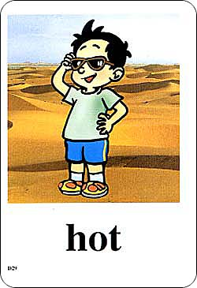
（ ） （ ） （ ） （ ）

三、听音，连线。（12分）
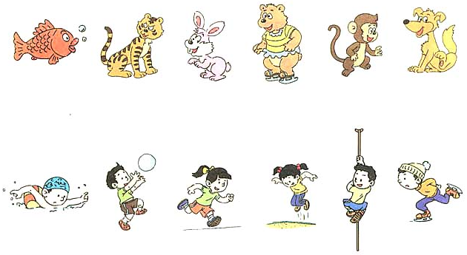

- 听音，画时间。（12分）
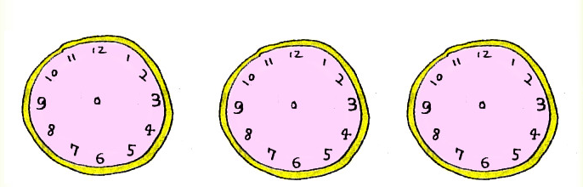

- 情景对话连线。(10分)
  - What season is it ? A. Yes, I can.

  - What’s the weather like ? B. I get up at 7.

  - What day is it today? C. It’s summer.

  - Can you bounce the ball? D. It’s Monday

  - When do you get up ? E. It's rainny.

- 请按顺序排列26个英文字母，并将其写在下面的四线格里(26分)
Bb Ff Zz Gg Hh Aa Xx Dd

Jj Oo Yy Cc Ii Kk Nn Pp

Qq Ee Ll Mm Tt Rr Uu Ss

Vv Ww

__________________________________________________________________________________________________________________________________________________________________________________________________________________________________________________________________________________________

__________________________________________________________________________________________________________________________________________________________________________________________________________________________________________________________________________________________
______________________________________________________________________________________________

__________________________________________________________________________________________________________________________________________________________________________________________________________________________________________________________________________________________
______________________________________________________________________________________________

__________________________________________________________________________________________________________________________________________________________________________________________________________________________________________________________________________________________
______________________________________________________________________________________________

